大学物理甲1习题解答（二）
5-2 （1）
状态 | a | b | c | d | e
相位 | 0 | π /3 | π /2 | 2π /3 | 4π /3
（2）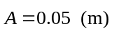 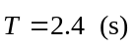 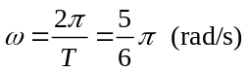
o
ϕ
x
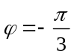 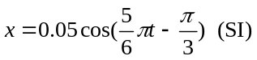 （3）
5-6 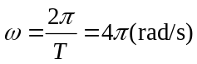 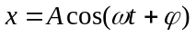
（1）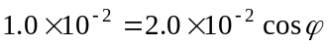 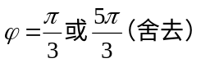 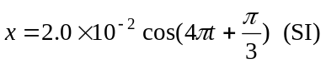
（2）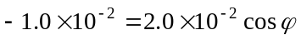 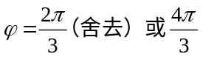 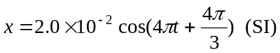
5-8 （1）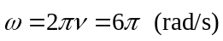 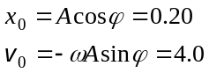 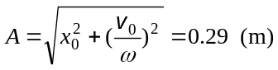
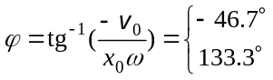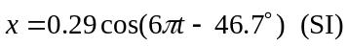
（2）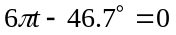 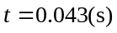 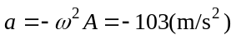
5-9 最上方：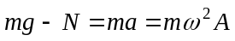 离开：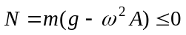 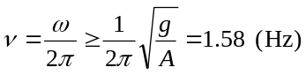
5-10 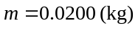 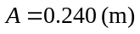 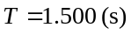 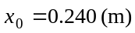
（1）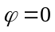 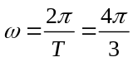 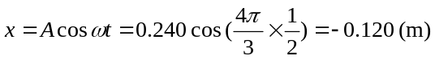
（2）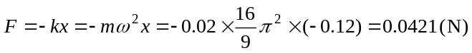 为正方向
（3）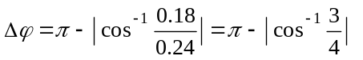 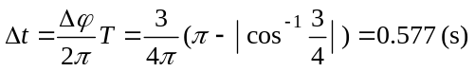
（4）
5-19 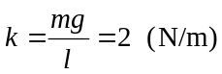 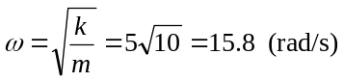 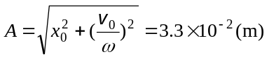
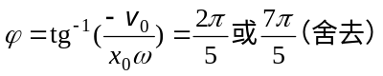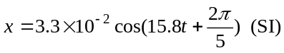
5-20（1）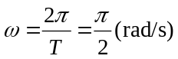 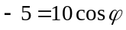 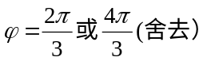 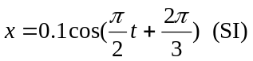
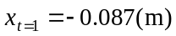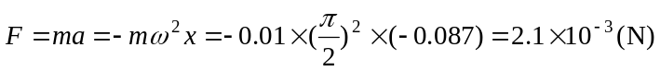
（2）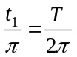 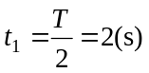 或：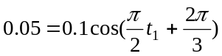 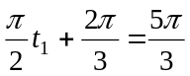 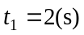
（3）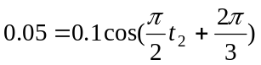 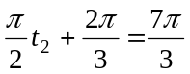 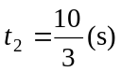 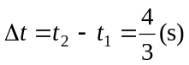
或： 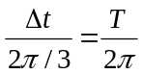 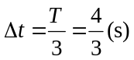
5-24（1）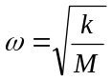 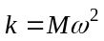 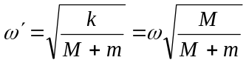 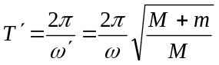
（2）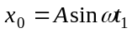 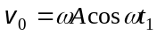 动量守恒：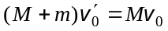 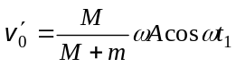
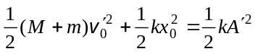 或：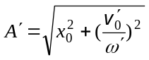 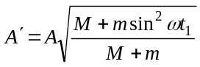
5-27 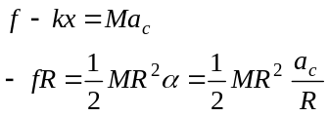 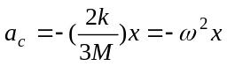 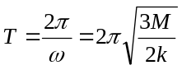
或： 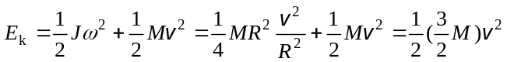 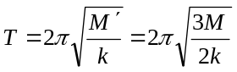
瞬时轴： 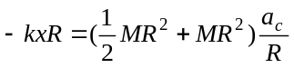
5-28 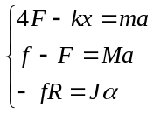 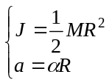 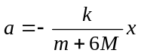 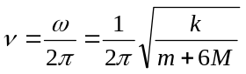
或： 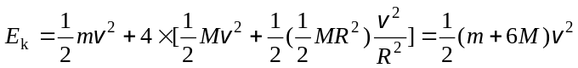 
f
F
a
α
5-29 平衡时：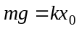 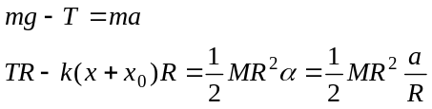
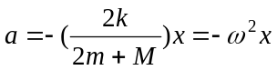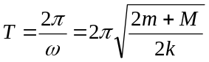
或： 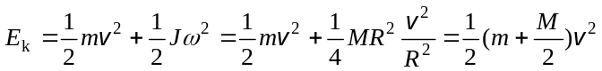 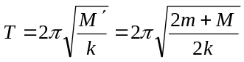
5-34 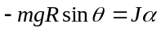 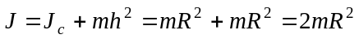
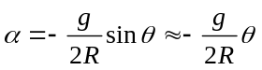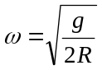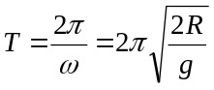
或：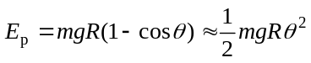 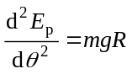 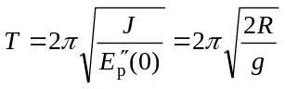
5-37 平衡位置：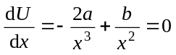 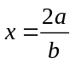
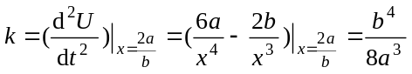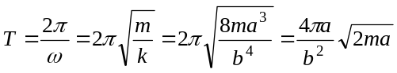
5-47（1）相位差为 π 的偶数倍：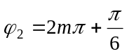 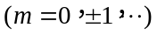 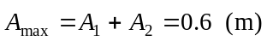
（2）相位差为 π 的奇数倍：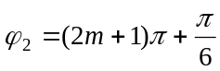 
5-49 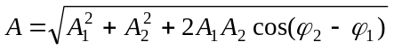
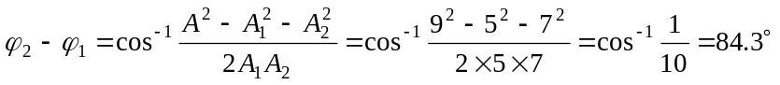
5-51 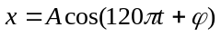 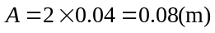
A
ϕ
π/6
π/2
5π/6
o
x
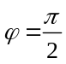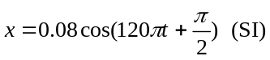
5-53 正椭圆 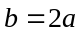 顺时针 